***«Весна»***

***Цель****:* продолжать формировать элементарные представления о весне (сезонные изменения в природе, одежде людей) расширять знания о домашних животных и птицах, об уходе за ними, знакомить с некоторыми особенностями поведения лесных зверей и птиц весной.

***Задачи:***

Продолжать расширять представление детей о сезонных изменениях в природе и их особенностях весной, «Что делают люди весной?», «Как нужно заботиться о домашних животных?»

**1.Чтение художественной литературы:**Чтение сказки **«Маша и медведь»**.

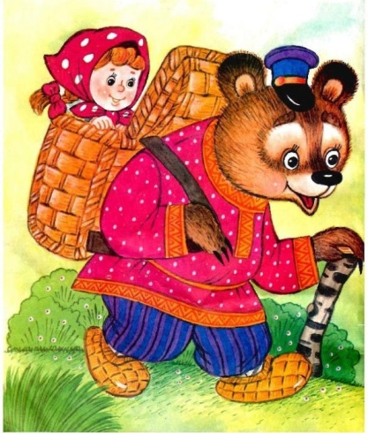

**Программные задачи:** повторение сюжета сказки, постараться убедить детей в том, что рассматривая рисунки, можно увидеть много интересного, помочь детям разыграть отрывок из сказки.

**Чтение стихотворений:**

***А. Барто «Кораблик»***

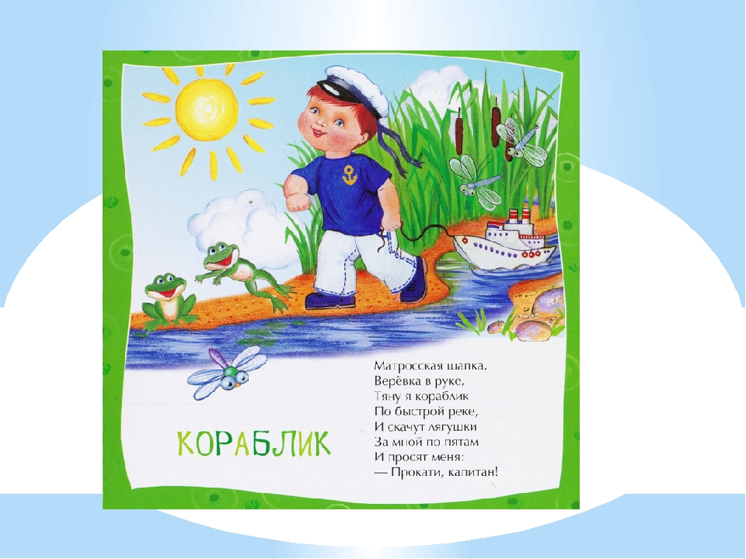

***С. Чёрного «Жеребёнок»***

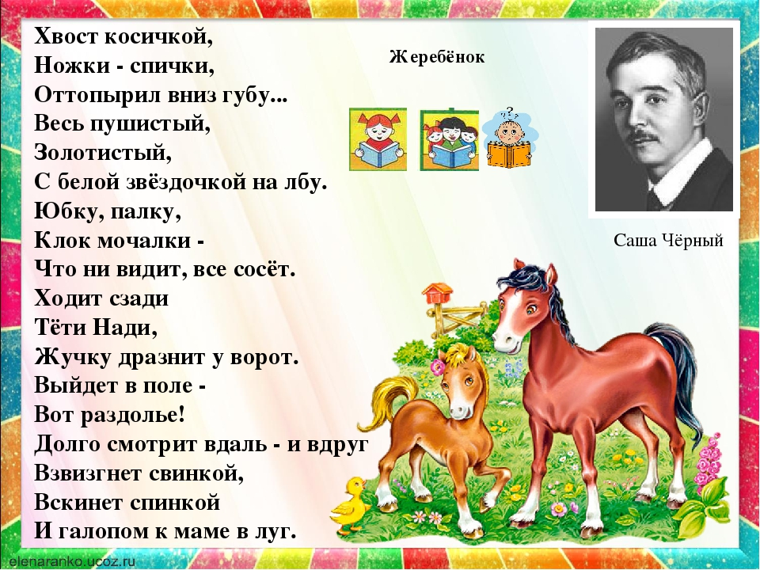

***Произведение К. Ушинского «Гуси»***

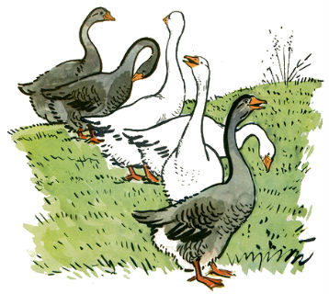

**2. Загадываем загадки о весне:**

Была белая да седая,

Пришла зелёная, молодая. (*Зима и весна)*

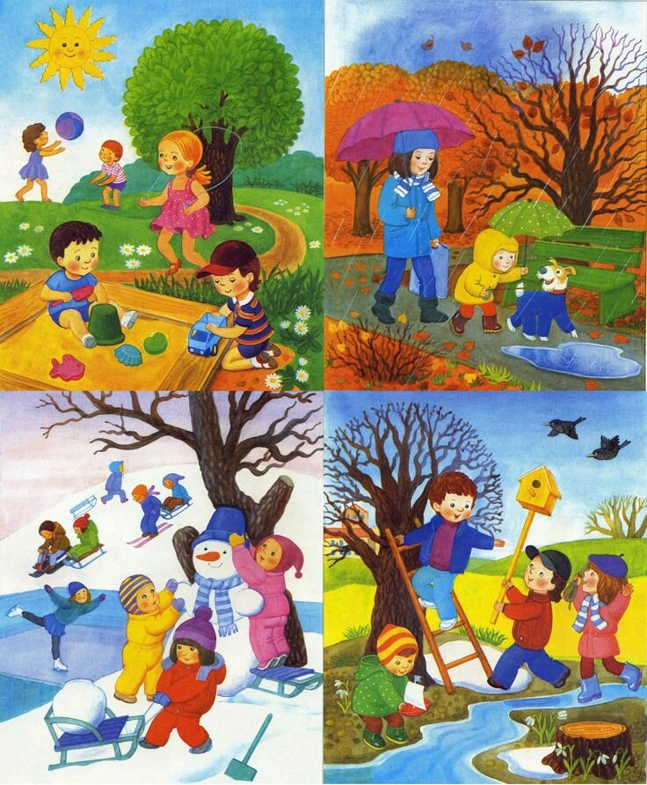

Из-под снега расцветает.

Раньше всех весну встречает. (*Подснежник)​*

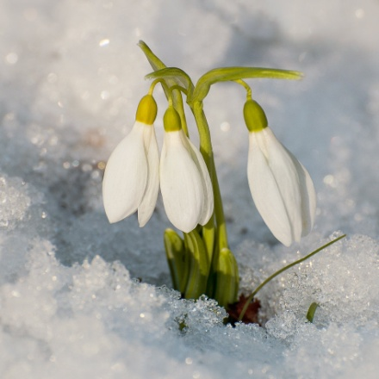

**3. Пальчиковая гимнастика:**

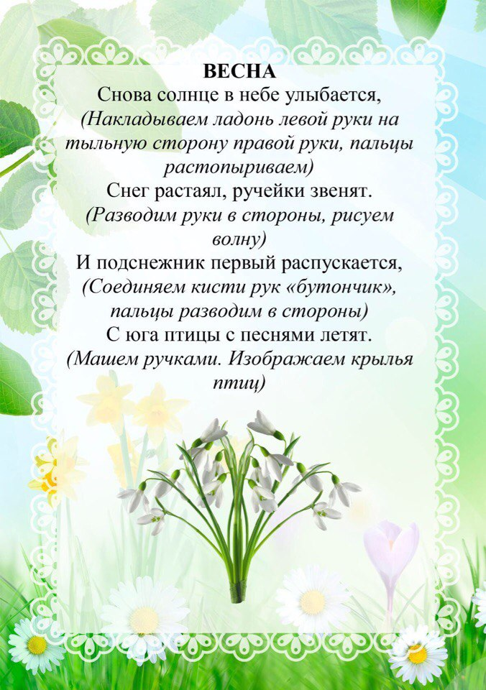

**4. Дидактическая игра:** ***«Кто где живёт?»****:*

Лиса живёт в … (норе). Медведь зимует в (берлоге).

Волк живёт в … (логове). Белка живёт в … (дупле).

***«У кого – кто?»:***

У кошки – котята, у собаки – щенята, у свиньи – поросята,

у коровы – телята, у лошади – жеребята.

**Дидактическая игра *«Четвёртый лишний»* (файл рядом с заданием)**

***Цель:*** развитие умения классифицировать предметы по общему признаку, развитие внимания и мышления дошкольников​.

**5. Конструирование.**

***«Лестница для белочки****».*

***Программные задачи:*** развивать интерес к конструированию.

Продолжать учить приёму накладывания однородных деталей. Различать цвета, понимать слова и выражения (кубик, лестница, ступеньки, вверх, вниз, идёт, прыгает).

***Материал:***кубики разных цветов  (красные, зелёные, жёлтые), белочка.

***Предварительная работа****:* беседа о лесных жителях, в частности о белочке, рассматривание иллюстраций.

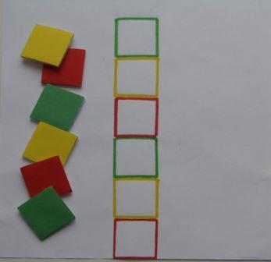

**6.**  **Физкультминутки**

**«Пришла весна»**

**Весна, весна! Пришла весна!**

(*Хлопки в ладоши)*

**Тепло на крыльях принесла.**

*(Короткие взмахи руками-крыльями)*

**И вот на самом солнцепёке,**

(*Ходьба)*

**С поднятой гордой головой,**

*(Приподнять повыше подбородок)*

**Расцвёл подснежник голубой.**

(*Руки в стороны*)

**Он весь пушистый, серебристый,**

*(Приседания)*

**На солнце маленький стоит.**

(*Прыжки)*

**Посланец он весны надёжный**,

(*Наклоны туловища)*

**Он не боится холодов.**

**За ним придут цветы другие,**

*(Повороты влево - вправо).*

**Он первенец среди цветов.**

**7.** **Рисование.**

***«Цветок мать - и - мачеха»***

***Программные задачи:*** учимся передавать образ цветов, строение и форму.

***Методические приемы:***словесный, наглядный, практический.

***Материал:*** лист бумаги, краски жёлтого и зелёного цвета, картинка цветка. Закрепляем знания цвета (зелёного, жёлтого).

***Сколько удивительного, и интересного можно наблюдать весной, когда природа просыпается и оживает после долгого зимнего сна: на веточках деревьев и кустарников набухают почки, пробивается сквозь засохшие листья молодая травка и самые первые весенние цветы. Вот с одним из таких весенних чудес мы сегодня познакомимся.***

***Огонёчки жёлтые,  
Из сухой травы.  
Это мать-и-мачехи,  
Первые цветы.  
Солнышко пригрело,  
И растаял снег.***

***Жёлтые цветочки,  
Солнышка привет.***

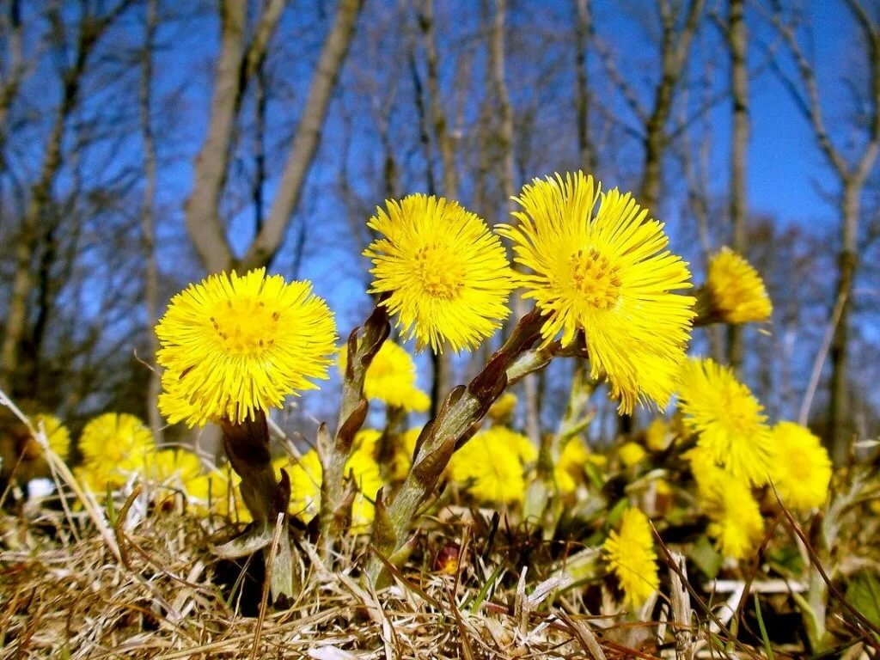

***Ход работы:***

Посмотрите на цветок, что у него есть?

(корень, стебелёк, листья, лепестки, серединка)

Но чего же мы не видим сейчас у этого растения?

Мы не видим*,* листьев. Они появятся позже, в конце весны в начале лета. Из бурых чешуек вырастут листья. Растение это получило название мать - и - мачеха потому, что листья, которые появляются позже цветка, необычные.  Крупные, тёмно – зелёного цвета: сверху они гладкие жёсткие, а снизу беловатые, покрытые мягким ковриком волосков. Когда по ним проведёшь рукой, они как будто тёплые. За эту особенность растение и получило название: верхняя сторона листьев - неласковая «мачеха», нижняя - добрая «мать».

Какого цвета цветок? А какого цвета его стебелёк и листики?

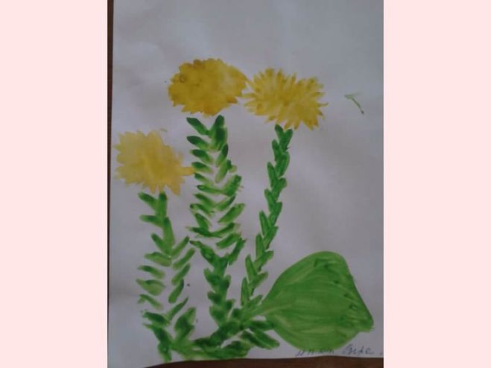Попробуйте нарисовать эти цветочки, а чтобы они стали именно такими вам понадобятся кисточки и краска нужного цвета. Рисовать начнём с цветка. А точнее с самой серединки цветка.

Необычным способом. Для начала, в то место где будет у нас цветочек, кисточкой поставим жирную капельку жёлтой краской. А теперь (выжимаем кисточку) и начинаем аккуратно растягивать краску в разные стороны по кругу, вот и получились нежные лепестки мать - и - мачехи, или можно растягивать только наверх и получится нераскрывшийся до конца цветок.

А как растут цветы мать-и-мачехи? (дружной семейкой, рядышком, прижимаются друг к другу). Поэтому рядом, выше или ниже ставим ещё жирную капельку. Растягиваем её кисточкой. Потом ещё одну. Сколько захотите. Главное, чтобы цветок был не один. Теперь будем подрисовывать стебелёк.

Какой стебель? (толстенький, длинный, короткий, коричневый, зелёный, кривой, прямой). А на что похож? (на косичку)

Стебель будем рисовать способом примакивания. Примакивать кистью нужно рядышком, плотно. Как можно ближе друг к другу должны быть следы кисточки. Как будто надеваем их на ниточку. Можно нарисовать стебель и прямой и немножко кривой. Если цветочек выше, значит стебель длиннее. Если ниже, то короче. Для стебелька можно взять любой цвет краски коричневый, зелёный, болотный.

**8. Разучивание стихов с детьми:**

1) Весна, весна.

Текут ручьи,

Весна, весна.

Летят грачи,

Весна, весна.

Цветут цветы,

Пришла весна,

Как рады мы!

2) По весне набухли почки,

И проклюнулись листочки.

Посмотри на ветки клёна:

Сколько носиков зелёных!

**9. Физкультурное занятие.**

«Крокодильчики», «Пробеги - не задень». Ходьба и бег по кругу с поворотом в другую сторону по сигналу, ходьба и бег между предметами, ползание на четвереньках.

***Программные задачи:***развитие координации движений при ползании на четвереньках, упражняемся в равновесии.​